**电磁场与微波实验 第三次实验 实验报告**

无82 许凌玮 2018011084

# 1. 演示实验3 微波元件的特性

### 1.1 波导匹配负载

波导匹配负载采用尖劈状的吸收材料，放置在矩形波导末端长边的中间，在理想的情况下能吸收入射波全部量而不产生反射。随着靠近波导末端壁，吸收材料是从无到有连续变化的，以避免边界条件的突变而导致出现额外的反射。另一方面，它应当放置在波导长边的正中间处，原因可以从矩形波导的场型来分析：矩形波导的主模是 $TE_{10}$ 模，其电场沿着长边方向是正弦分布，在中央的位置场强最强，因此吸收片放在长边正中央的位置时吸收效果的最好的（$ρ≤1.02$），而偏离后吸收效果变差从而产生反射，使得终端不匹配。

### 1.2 方圆波导转换

由于矩形波导中的 $TE_{10}$ 模和圆波导的 $TE_{11}$ 模的场的构造有一定的相似性，方圆波导转换可以将矩形波导中的 $TE_{10}$ 模逐步地转换到圆波导的 $TE_{11}$ 模，相反的过程也同样成立。它同样要求过渡阶段波导的连续性较好，以保证边界条件不发生突变，从而使得场型能渐变地过渡过来。

### 1.3 谐振腔

谐振腔在微波电路中可作滤波器、频率计、本振和放大器的谐振回路等，常见形式有矩形金属谐振腔、圆柱金属谐振腔、介质谐振腔、微带谐振腔、同轴谐振腔等。由于它的几何特性，各个方向都是有限大的边界条件，电磁波波矢必须在三个方向均满足特定条件才能起振，因此它只能在特定频点上满足边界条件形成谐振，由此可以制作频率计，以吸收特定频率的电磁波，从而可通过功率的变化检测出电磁波是否含有该频率分量。

在矩形谐振腔中，至少要在两个方向上有半波长的波矢分量才能起振，因此模式下标至多有一个0，而在圆柱金属谐振腔中，允许 ${TM}_{010}$ 模的存在（其中的1对应纵向分量）。

### 1.4 功分器

功分器是用来分配或合成微波功率的器件，主要用于阵列天线功分网络等电路中。它的特性为：当输入端口1无反射，输出端口2和3接匹配负载时，从端口1输入的功率被平分到端口2和3，且相位差为0，端口2和3相互隔离。它的主要性能指标有功分比、相位平衡度、隔离度、插入衰减和工作频带。更详细的介绍见4.2.1。

### 1.5 分支线电桥

分支线电桥可以在满足一定相位要求的条件下，对功率进行分配和合成。可用于平衡混频器、移相器和功分器等电路中。它的特性为：在理想情况下，从端口1输入功率时，在端口2和3平分输出，端口4无输出，且各端口反射系数为0。它的主要性能指标有：功分比、相位差、隔离度、插入衰减及工作频带。更详细的介绍见4.2.2。

### 1.6 环形电桥

微带环形电桥上下结构是对称的，但左右结构不再对称。它的主要特性为：信号从环形定向耦合器的端口1输入时，2、3两端口有等幅同相信号输出，端口4是隔离口；信号从端口2输入时，端口1、4有等幅反相信号输出，端口3为隔离口。它的主要性能指标有：功分比、相位差、隔离度、插入衰减及工作频带。更详细的介绍见4.2.2。

### 1.7 定向耦合器

微带平行耦合线定向耦合器主要用于信号分离装置中，把入射信号与反射信号分离。比如在网络分析仪的信号分离装置中，可以对入射信号、反射信号和传输信号进行分离，从而分析计算其S参数。它的特性为：当信号从端口1输入时，端口2是直通臂，端口3是耦合臂，端口4是隔离臂。主要技术指标有过渡衰减（耦合度）、方向性、相位差及工作频带。更详细的介绍见4.2.3。

# 2. 实验一 电磁波的反射、折射和极化特性研究

## 2.1 实验目的

1. 研究电磁波在良导体表面的反射；

2. 研究电磁波在介质表面的反射和折射；

3. 研究平面电磁波的极化特性。

## 2.2 实验原理

### 2.2.1 电磁波的反射、折射研究

均匀平面波斜入射到两种不同媒质的分界面上发生反射和折射，如图1所示。

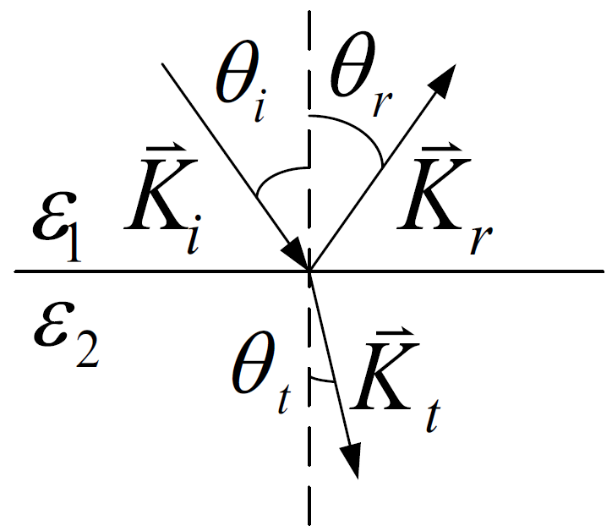

图1 电磁波反射、折射示意图

其满足反射定律与折射定律

$$θ_{i}=θ_{r} , \frac{\sin{θ_{i}}}{\sin{θ_{t}}}=\sqrt{\frac{ε_{2}}{ε_{1}}}=\frac{n_{2}}{n_{1}}$$

垂直极化波投射的费涅耳公式是

$${\left(\frac{E_{r}}{E_{i}}\right)}_{⊥}=\frac{n_{1}\cos{θ_{i}}-n_{2}\cos{θ_{t}}}{n_{1}\cos{θ_{i}}+n_{2}\cos{θ_{t}}} , {\left(\frac{E_{t}}{E_{i}}\right)}_{⊥}=\frac{2n_{1}cosθ_{i}}{n_{1}cosθ_{i}+n_{2}cosθ_{t}}$$

平行极化波投射的费涅耳公式是

$${\left(\frac{E_{r}}{E_{i}}\right)}_{∥}=\frac{n_{2}\cos{θ_{i}}-n_{1}\cos{θ_{t}}}{n_{1}\cos{θ_{t}}+n_{2}\cos{θ_{i}}} , {\left(\frac{E_{t}}{E_{i}}\right)}_{∥}=\frac{2n_{1}\cos{θ_{i}}}{n_{1}\cos{θ_{t}}+n_{2}\cos{θ_{i}}}$$

### 2.2.2 电磁波极化特性研究

由于矩形喇叭发射波是线极化波。当接收喇叭与发射喇叭在一条轴线并且口面状态一致时，接收到的线极化波功率最大。如图2所示，当旋转接收喇叭的转盘，使接收喇叭口面轴线与发射喇叭口面轴线不平行而存在一个夹角 $φ$ 时，接收到的信号减小。随着 $φ$ 的增大，接收功率 $I$ 逐渐减小。当 $φ=90°$ 时，接收信号功率为零。设 $φ=0°$ 时接收到的信号为 $I_{0}$，由于喇叭接收信号通过检波器平方律检波输出，所以接收喇叭与发射喇叭轴线成 $φ$ 角时，接收到的功率为

$$I=I_{0}\cos^{2}φ$$

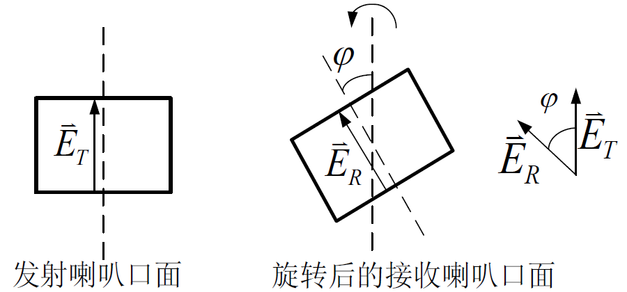

图2 极化特性研究示意图

## 2.3 实验内容

### 2.3.1 电磁波的反射、折射研究

1) 测试电磁波入射到良导体表面的反射特性。

2) 观察、测试电磁波投射到介质板的反射与折射特性。

### 2.3.2 电磁波极化特性研究

1) 测试当接收喇叭口面轴线与发射喇叭口面轴线的夹角不同时的接收特性。

2) 研究其特性是否满足 $I=I_{0}\cos^{2}φ$。

## 2.4 实验结果分析

### 2.4.1 电磁波的反射、折射研究

电磁波入射到良导体表面的反射特性如表1所示。

表1 电磁波入射到良导体表面的反射特性数据记录表

|  |  |  |  |  |
| --- | --- | --- | --- | --- |
| 入射场 $I_{i}/μA$ | 90 | | | |
| 入射角 $θ_{i}$ | $$30°$$ | $$40°$$ | $$50°$$ | $$60°$$ |
| 反射角 $θ_{r}$ | $$30°$$ | $$40°$$ | $$50°$$ | $$60°$$ |
| 反射场 $I_{r}/μA$ | 78 | 75 | 80 | 82 |

通过实验可得，电磁波入射到良导体表面产生反射时，在反射角与入射角相等的方向能接收到最大的反射电磁波功率，由此可以验证反射定律的准确性；同时，由数据可知，反射场的强度与入射场的强度基本相近（同时折射波强度为0），这是因为良导体能做到对电磁波的全反射。由于各种非理想因素的存在（详见思考题2.5.1），实际接收到的反射波强度与入射波强度有一定偏差，在实验可接受范围内。

电磁波投射到介质板的反射与折射特性如表2所示。

表2 电磁波投射到介质板的反射与折射特性数据记录表

|  |  |  |  |  |
| --- | --- | --- | --- | --- |
| 入射角 $θ_{i}$ | 入射场 $I_{i}/μA$ | 反射角 $θ_{r}$ | 反射场 $I_{r}/μA$ | 折射场 $I_{t}/μA$ |
| $$30°$$ | 90 | $$30°$$ | 38 | 24 |
| $$45°$$ | 90 | $$45°$$ | 50 | 28 |

实验中观察可知，反射角与入射角大致相等，而折射波与入射波基本在同一条直线上，这是因为介质板的两个表面是平行的，电磁波经过相互对偶的两次折射，最终出射方向与入射方向平行（但两直线存在微小的偏移）。

理论上入射波、反射波、折射波之间应满足能量守恒定理，即入射波 = 反射波 + 折射波。但在实验中，在两个入射角下均有反射波 + 折射波 < 入射波，可见能量有所损耗。这是因为实验中经过一定距离的传输，电磁波能量会部分耗散于空间中，另外，实验仪器本身精度有限，难以保证各角度严格准确，因此接收到的反射波、折射波不一定是完全对齐接收到的，而且实验中的电磁波定向性不是绝对的，存在一定的散射，由于介质板与接收喇叭的面积有限，最终接收不到全部能量，也存在一定偏差。

### 2.4.2 电磁波极化特性研究

实验数据如表3所示。为了验证是否满足 $I=I_{0}\cos^{2}φ$ 的极化特性，由此公式计算出理论值理论，并计算实测值与理论值的相对误差

理论理论

表3 电磁波极化特性研究数据记录表

|  |  |  |  |  |  |  |  |  |
| --- | --- | --- | --- | --- | --- | --- | --- | --- |
| $$I_{0}/μA$$ | 90 | | | | | | | |
| $$φ$$ | $$20°$$ | $$30°$$ | $$40°$$ | $$50°$$ | $$60°$$ | $$70°$$ | $$80°$$ | $$90°$$ |
| $$I_{1}/μA$$ | 80 | 66 | 46 | 28 | 15 | 7 | 1 | 0 |
| $$I_{2}/μA$$ | 77 | 67 | 53 | 33 | 15 | 5 | 1 | 0 |
| $$\overline{I}/μA$$ | 78.5 | 66.5 | 49.5 | 30.5 | 15 | 6 | 1 | 0 |
| 理论 | 79.47 | 67.50 | 52.81 | 37.19 | 22.50 | 10.53 | 2.71 | 0 |
| 相对误差 $e_{r}$ | 1% | 1% | 6% | 18% | 33% | 43% | 63% | 0 |

由实验数据可知，随着接收喇叭与发射喇叭轴线的夹角 $φ$ 的变大，接收功率将不断减小。当夹角 $φ$ 较小时，实测接收功率均值与理论值的相对误差较小，实验与理论符合得很好。但随着夹角 $φ$ 的增大，实测接收功率均值与理论值的相对误差开始增大（恰好正交的情况除外），且实测值明显低于理论值。

我们可以作如下分析：由于实验环境非理想，存在很多损耗（传播损耗、介质损耗、接收损耗等等），而且仪器工艺与读数操作也存在一定偏差，因此整体上实际接收的示数小于理论值；随着夹角的增大，电流表的示数越来越小，故在相同的读数精度下，相对误差将逐渐增大，另外，在电磁波强度较小时，各种损耗的效应体现得比较明显，且仪器本身的接收能力也有限（且是非线性的），在极化方向极端的情况下可能接收不足，所以在夹角 $φ$ 较大时实测值的偏差较大。

## 2.5 思考题

### 2.5.1分析反射、折射测量误差，提出减少测试误差的方案。

**反射、折射测量误差的主要来源有：**

1) 实验中角度测量比较粗糙，采用手动调节、目测判断的方式调节装置，在这过程中难以保证各平面是否严格垂直或平行，且实验过程中装置会有微小的晃动，导致装置摆放的角度有一定随机误差；

2) 实验环境非理想，桌面器材周围各反射面带来的多径干扰、周围人的移动等均会影响电磁波的传输与测量，环境中也存在别的来源的电磁波的干扰，且环境非真空，电磁波传播有损耗；

3) 人眼读数误差，仪器测量误差（示数并不是一直保持很稳定）；

4) 仪器工艺误差，比如实验中发射喇叭旋转至刻度0时，喇叭口并不是完全平行于桌面的，需要人工微调约1°来修正零偏，但该微调也只是通过目测进行，不甚准确；

5) 实验器材非理想无限大透射面、接收面，介质板面积有限导致可能存在部分能量未投射到介质板上，接收喇叭开口面积有限导致可能存在部分能量未能接收，进而读数偏小；

**减少测试误差的方案有：**

1) 采用更精密的仪器、更精确的校准与调整方式；

2) 在微波暗室中实验，或者在周围增加电磁波吸收材料，尽量减小非理想环境因素的干扰；

3) 设法增大发射喇叭所发射电磁波的定向性（以约束在较小的立体角中尽可能多地接近直线地传输），同时增大介质板、接收喇叭的面积，减小实验装置非理想的影响。

### 2.5.2 如有一块介质平板，已知其厚度。应用电磁波综合测试仪设计一个近似测量介质板的介电常数的方案。

设介质板厚度为 $d$，电磁波综合测试仪安放介质板的位置到接收喇叭的距离为 $R$， $d≪R$（下面图中介质板厚度已夸大）。设空气的相对介电常数为 $ε_{1}≈1$，介质的相对介电常数为 $ε_{2}$。

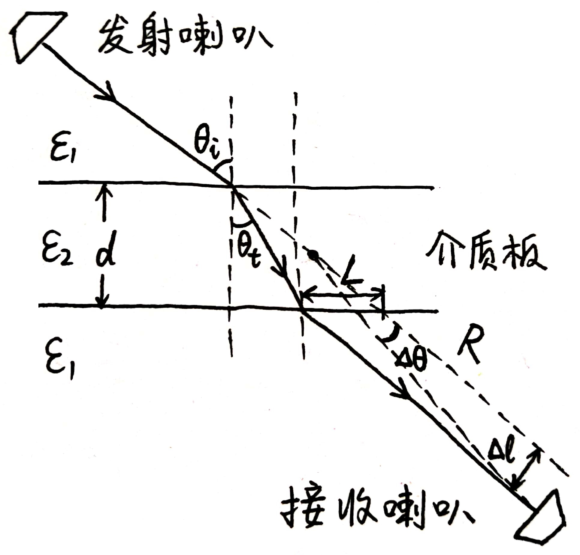

图3 测量介质板介电常数实验装置示意图

实验装置如图3所示。首先将接收喇叭正对发射喇叭，记下直接接收时接收喇叭的位置，然后将介质板放置在电磁波综合测试仪中间，转动介质板使入射角为 $θ_{i}$，记折射角为 $θ_{i}$，转动接收喇叭到接收功率最大的位置，记录相比直接接收的位置所转过的角度 $Δθ$。

由折射定律

$$\frac{\sin{θ_{i}}}{\sin{θ_{t}}}=\sqrt{\frac{ε_{2}}{ε_{1}}}≈\sqrt{ε_{2}}$$

由几何关系

$$Δl≈RΔθ$$

$$Δl=L\cos{θ_{i}}$$

$$L=d\left(\tan{θ_{i}}-\tan{θ_{t}}\right)$$

联立上面各式可得

$$θ_{t}≈\arctan\left(\tan{θ_{i}}-\frac{RΔθ}{d\cos{θ_{i}}}\right)$$

其中 $R$、 $d$、 $θ_{i}$、 $Δθ$ 均可由实验测量得到。

从而可解出介质的相对介电常数近似值

$$ε_{2}≈{\left(\frac{\sin{θ_{i}}}{\sin{θ_{t}}}\right)}^{2}$$

# 3. 实验二 空间滤波器（频率选择表面）的特性研究

## 3.1 实验目的

1. 了解电磁波空间滤波器-频率选择表面（Frequency Selective Surfaces, FSS）的原理；

2. 学习带通FSS、带阻FSS的原理和特性。

## 3.2 实验原理

频率选择表面（FFS）是一种作用于空间中的电磁波的滤波器，通常采用空间周期性结构，设计不同的单元图形，可实现带通型和带阻型滤波特性。周期表面指由完全相同的单元沿一维或二维方向周期排列而成的无限大阵列，从而对空间的电磁波实现滤波。

它的应用十分广泛，涉及电磁领域的许多方面，如在微波波段用作抛物面天线的副反射器、雷达天线罩；在远红外波段用作波极化器、分波束仪；在红外波段用作红外传感器等。在光波频段，它通常被称作“光栅”。

有限元方法是近似求解频率选择表面的一种数值技术。HFSS软件是基于电磁场有限元（FEM）方法分析微波工程问题的三维仿真软件。本实验使用HFSS软件仿真设计了两类表面，带通FSS、带阻FSS，学习研究其特性，了解科研前沿知识。

### 3.2.1 金属网格栅

金属网格栅结构如图4-a所示，其中深色部分是金属网格栅，附着在介质材料上。当电磁波垂直入射到该板，与入射波极化方向平行的金属贴片上产生感应电流，类似于电感的作用；与入射波极化方向垂直的两根金属贴片之间产生感应电压，类似于电容的作用。整个网格栅的作用类似于电感和电容并联而成的电路，起到带通滤波的作用，等效电路如图4-b所示。由其结构尺寸决定的相应频段的信号可以通过该网格栅。

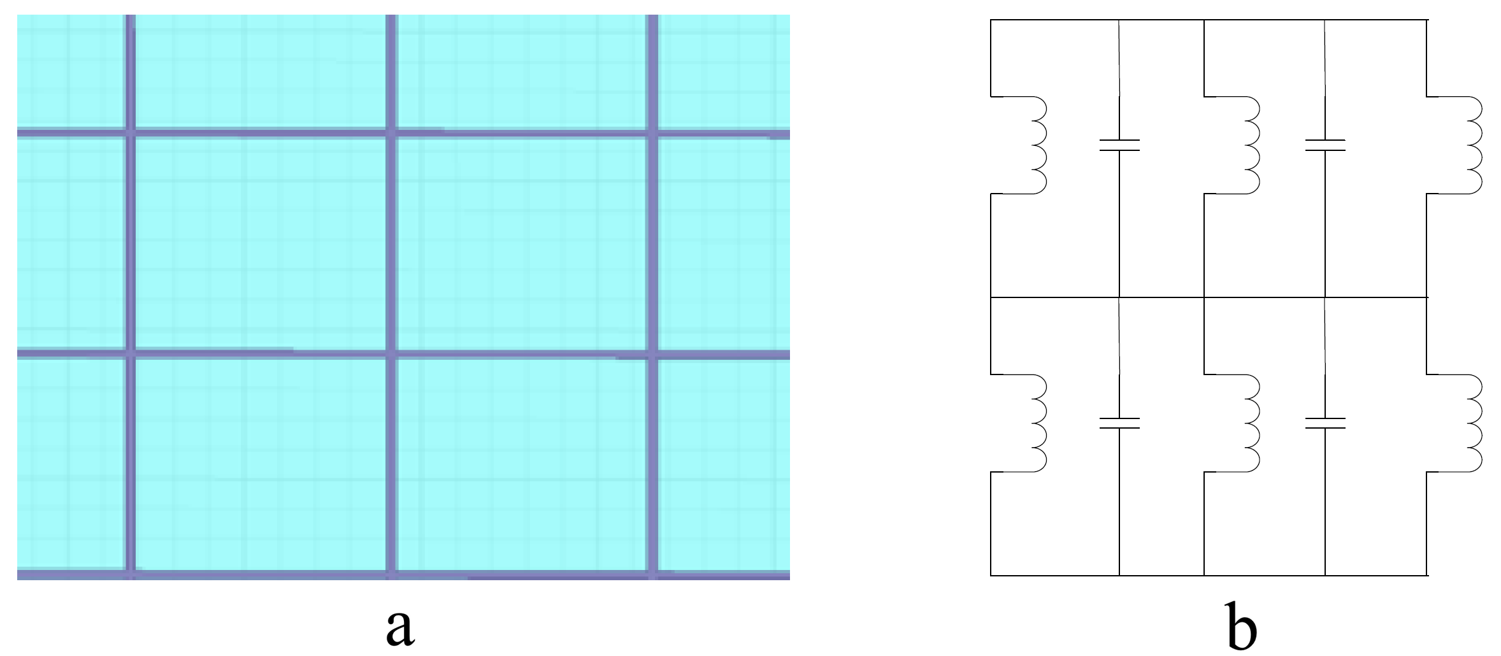

图4 金属网格栅结构示意图与等效电路图

### 3.2.2 交叉偶极子

交叉偶极子结构如图5-a所示，其中深色部分是交叉偶极子，附着在介质材料上。当电磁波垂直入射到该板，与入射波极化方向平行的金属贴片上产生感应电流，类似于电感的作用；两根金属贴片之间的缝隙产生感应电压，类似于电容的作用。整个板的作用类似于电感和电容串联而成的电路，起到带阻滤波的作用，等效电路如图5-b所示。由其结构尺寸决定的相应频段的信号不能通过该板子。

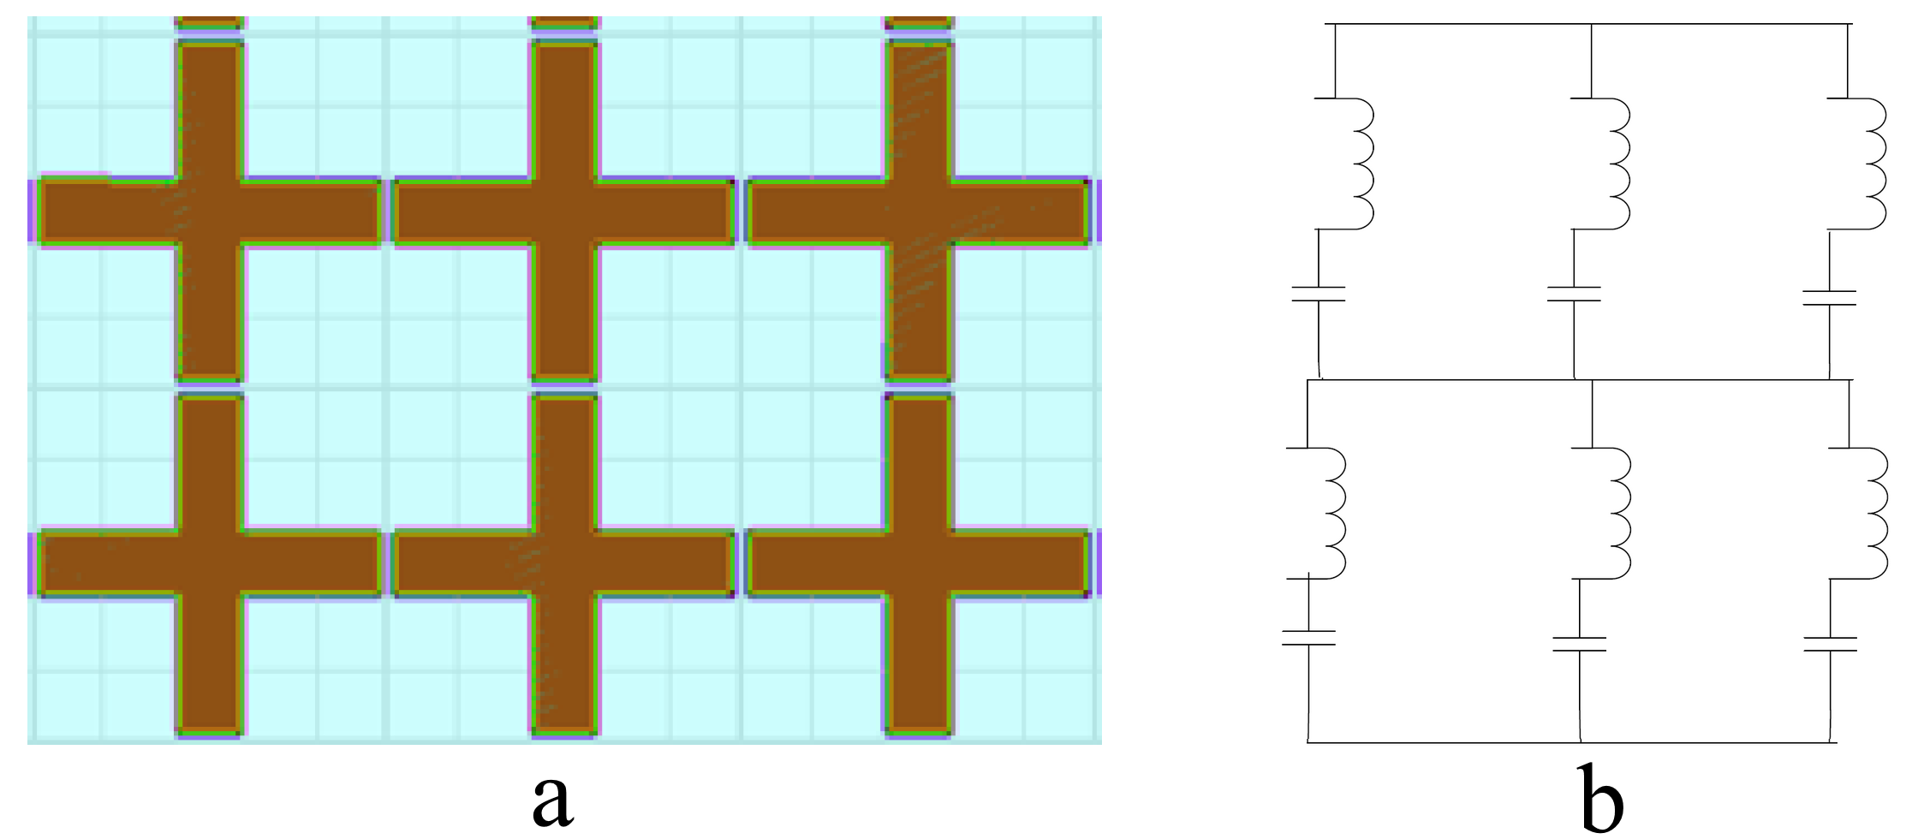

图5 交叉偶极子结构示意图与等效电路图

## 3.3 实验步骤

### 3.3.1 实验内容

1. 研究金属网格栅对频率为9.37GHz的入射电磁波的带通特性；

2. 研究交叉偶极子对频率为9.37GHz的入射电磁波的带阻特性。

### 3.3.2 操作步骤

1. 在电磁波综合测试仪上，发射喇叭与接收喇叭在一条直线上（$180°$），将装有金属网格栅、交叉偶极子的板垂直于两喇叭连线插在中间，使电磁波能垂直入射与透射；

2. 根据电磁波综合测试仪给出的振荡器的螺旋测微器刻度值与信号频率对应表，在8.60GHz ~ 9.60GHz范围内依次改变入射电磁波的频率，每次改变频率后，均需调节可变衰减器，使得入射功率接近满偏（大于 $90μA$），然后分别测量入射电磁波功率（不插任何板）、垂直经过金属网格栅的透射电磁波功率，以及垂直经过交叉偶极子的透射电磁波功率，记录电流表示数；

3. 作出金属网格栅、交叉偶极子在不同频率下对垂直入射电磁波的功率增益曲线，分析它们的带通/带阻特性。

### 3.3.3 注意事项

由于在不同信号频率下，不调节可变衰减器的前提下，电磁波的入射功率有很大的不同，实验中还发现在信号频率为9.2GHz附近，发射功率衰减到很小的值，在可变衰减器的可调节范围内都不能使其达到一半的刻度，因此，每改变一次频率，均要调节可变衰减器，使得发射功率接近满偏（这样也能最大化接收功率，减小测量的相对误差）。但每次调节完后，还是不能保证发射功率始终相同，因此FSS对电磁波的带通/带阻特性不能直接用接收功率来表示，而应当用发射功率去归一化接收功率，即用功率增益来衡量。实验中用电流表示数表征信号功率（虽然更准确地来说应用电流的平方来表征，但不影响定性研究）。

记电磁波的入射功率为 $I_{0}$，通过金属网格栅与交叉偶极子后的接收功率分别为 $I_{1}$、 $I_{2}$，分别计算金属网格栅与交叉偶极子在8.60GHz ~ 9.60GHz频带内对电磁波的增益

$$G_{1}=\frac{I_{1}}{I_{0}} , G_{2}=\frac{I_{2}}{I_{0}}$$

## 3.4 实验结果分析

实验数据整理如表4所示。

表4 金属网格栅的带通特性与交叉偶极子的带阻特性研究 数据记录表

|  |  |  |  |  |  |  |
| --- | --- | --- | --- | --- | --- | --- |
| 刻度 $/mm$ | 信号频率 $f/GHz$ | 入射功率 $$I_{0}/μA$$ | 金属网格栅  透射功率 $I_{1}/μA$ | 金属网格栅增益 $G_{1}$ | 交叉偶极子  透射功率 $I_{2}/μA$ | 交叉偶极子  增益 $G_{2}$ |
| 2.282 | 8.60 | 92 | 86 | 0.935 | 2 | 0.022 |
| 2.625 | 8.80 | 91 | 84 | 0.923 | 2 | 0.022 |
| 2.956 | 9.00 | 93 | 88 | 0.946 | 1 | 0.011 |
| 3.150 | 9.10 | 90 | 85 | 0.944 | 2 | 0.022 |
| 3.549 | 9.30 | 91 | 86 | 0.945 | 1 | 0.011 |
| 3.725 | 9.37 | 92 | 90 | 0.978 | 1 | 0.011 |
| 3.791 | 9.40 | 91 | 86 | 0.945 | 2 | 0.022 |
| 4.020 | 9.50 | 91 | 87 | 0.956 | 0 | 0.000 |
| 4.278 | 9.60 | 94 | 90 | 0.957 | 1 | 0.011 |

由表作出金属网格栅与交叉偶极子的功率增益幅频特性曲线，如图6所示。

图6 金属网格栅与交叉偶极子的功率增益幅频特性曲线

由图可以看出，实验所测频带范围内，金属网格栅的功率增益比较平稳且接近于1，交叉偶极子的功率增益比较平稳且接近于0，因此8.60GHz ~ 9.60GHz频带是金属网格栅的通带，也是交叉偶极子的阻带。

在实验中试过将信号频率调节至更大和更小的更极端值（此时没有刻度-频率对照表，实际频率数值无从得知），发现两种介质板下的功率增益依然变化不大，无法测得带通/带阻滤波器的 $3dB$ 带宽等关键参数。

因此本实验不能很好地从数值上证明金属网格栅具有带通而不是全通特性，交叉偶极子具有带阻而不是全阻特性，这是本实验的一个不足之处。

## 3.5 思考题

### 3.5.1 简单叙述所了解的FSS的应用。

1) 可用于雷达天线罩：安装频率选择表面可以减少雷达散射截面积；

2) 可以实现波束的复用与分离：利用它的频率选择特性，可以选择性地透过或吸收电磁波，因此可用于两馈源之间的共口径天线副反射面，比如卡塞哥伦天线副反射面；

3) 可用于准光滤波器：同样也是利用了波束的复用与分离特性；

4) 可作为吸波材料：基于高损耗的介质，可以实现大带宽的吸波材料；

5) 可实现极化扭转：利用折线形的频率选择表面，可构造出由线极化变成圆极化的极化扭转器；

6) 可用于天线主面：利用频选特性，只允许通带的电磁波通过，从而降低带外的噪声。

# 4. 实验三 微波电路特性的研究

## 4.1 实验目的

1. 深入理解S参数的物理概念，掌握测量S参数的方法；

2. 掌握几种基本微波电路及宽频带电路的工作原理和特性。

## 4.2 实验原理

用矢量网络分析仪研究微波电路的特性，主要是通过测量各电路的S参数，然后对S参数进行分析处理后得出其性能。下面介绍几种常用微波电路的原理。

### 4.2.1 微带功分器

微带功分器可以对功率进行分配和合成，主要用于阵列天线功分网络等电路中，基本结构如图7所示。

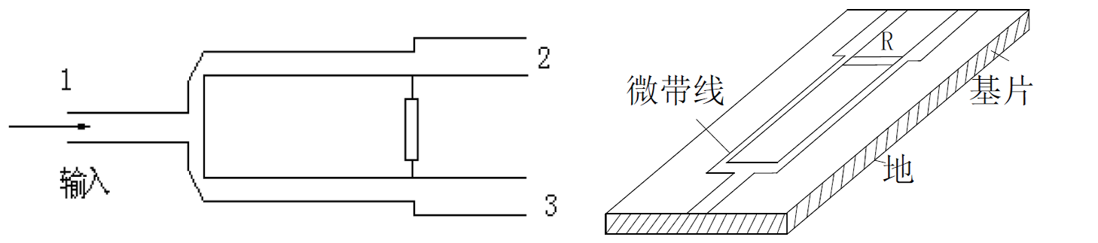

图7 微带功分器基本结构与横截面图

等分功分器的散射矩阵 $[S]$ 为

$$\left[S\right]=\left[\begin{matrix}0 & \frac{1}{\sqrt{2}} & \frac{1}{\sqrt{2}} \\ \frac{1}{\sqrt{2}} & 0 & 0 \\ \frac{1}{\sqrt{2}} & 0 & 0\end{matrix}\right]$$

单阶等分功分器和二阶等分功分器的结构示意如图8所示。对于单阶功分器，输入和输出线的特性阻抗均为 $Z_{C}$，两段长度为 $λ/4$ 的分支线的特性阻抗为 $\sqrt{2}Z_{C}$。分支线末端跨接一个电阻 $R$，其值为 ${2Z}_{C}$。它的特性为：当输入端口1无反射，输出端口2和3接匹配负载时，从端口1输入的功率被平分到端口2和3，且相位差为0，端口2和3相互隔离。二阶功分器的结构类似于单阶功分器，但各段微带线的特性阻抗和跨接电阻的值有所不同，它与单阶比较，具有更宽的工作频带。

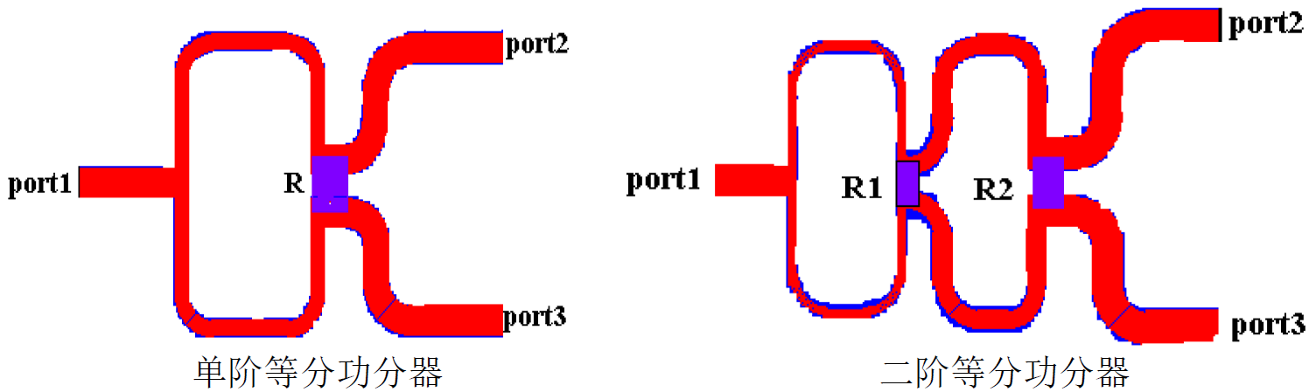

图8 等功分器结构示意图

功分器的主要性能指标有功分比、相位平衡度、隔离度、插入衰减和工作频带，定义如下。

**✧ 功分比**：当信号功率从1端口输入时，从2、3两端口出来的功率之比，以分贝表示：

$$10\lg{\frac{P_{12}}{P_{13}}} dB=20\lg{\frac{\left|S_{21}\right|}{\left|S_{31}\right|}} dB$$

**✧ 相位平衡度**：信号从1端口输入时，从2、3端口出来的信号的相位差：

$$ϕ\left(S_{21}\right)-ϕ(S_{31})$$

**✧ 隔离度**：从2端口输入的信号功率与从3端口输出的功率之比，以分贝表示：

$$10\lg{\frac{P_{2}}{P_{23}}} dB=20\lg{\frac{1}{\left|S_{32}\right|}} dB$$

**✧ 插入衰减**：从1端口输入的信号功率与从2、3端口输出的信号功率和之比，以分贝表示：

$$10\lg{\frac{P_{1}}{P_{12}+P_{13}}} dB=10\lg{\frac{1}{{\left|S_{21}\right|}^{2}+{\left|S_{31}\right|}^{2}}} dB$$

以上公式中， $P_{1}、P_{2}$ 分别表示从1、2端口输入的功率， $P_{12}、P_{13}$ 分别表示信号功率从1端口输入时2、3端口输出的功率， $P_{23}$ 表示信号功率从2端口输入时3端口输出的功率。

### 4.2.2 微带 $3dB$ 电桥

这类电路可以在满足一定相位要求的条件下，对功率进行分配和合成。可用于平衡混频器、移相器和功分器等电路中。

**(1) 微带分支线电桥**

微带分支线电桥由两根平行导带组成，通过一些分支导带实现耦合，即 $3dB$ 定向耦合器，如图9所示。

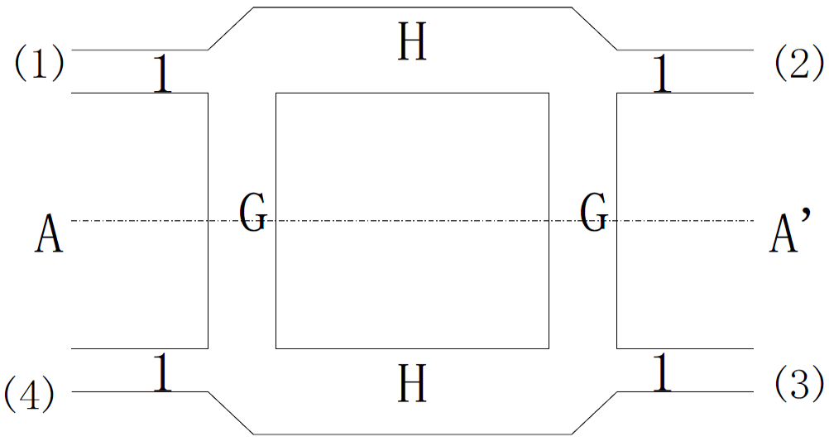

图9 微带分支线电桥

分支导带的长度及其间隔均为 $λ_{g}/4$。正确设置各段微带线的归一化特性导纳值，使 $G=1$、 $H=\sqrt{2}$。则可以使其在理想情况下，从端口1输入功率时，在端口2和3平分输出，端口4无输出，且各端口 $S_{ii}=0$。理想情况下的散射矩阵为：

$$\left[S\right]=\frac{1}{\sqrt{2}}\left[\begin{matrix}0 & -j & -1 & 0 \\ -j & 0 & 0 & -1 \\ -1 & 0 & 0 & -j \\ 0 & -1 & -j & 0\end{matrix}\right]$$

由于微带分支线电桥体积小，重量轻，加工方便，便于实现小型化等优势，使其成为微波系统中必不可少的重要元件。它广泛用作功分器、合成器、平衡混频器等。

单阶和二阶分支线电桥结构如图10所示。二阶分支线电桥相对于单阶分支线电桥有更宽的带宽。由于结构的对称性，如果信号从其它端口输入，对应的直通端口、耦合端口、隔离端口的特性同理。

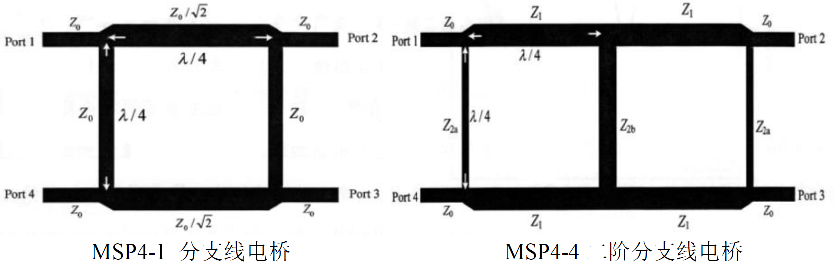

图10 单阶和二阶微带分支线电桥结构

**(2) 微带环形电桥**

微带环形电桥上下结构是对称的，但左右结构不再对称，如图11所示。它的主要特性为：信号从环形定向耦合器的端口1输入时，2、3两端口有等幅同相信号输出，端口4是隔离口；信号从端口2输入时，端口1、4有等幅反相信号输出，端口3为隔离口。

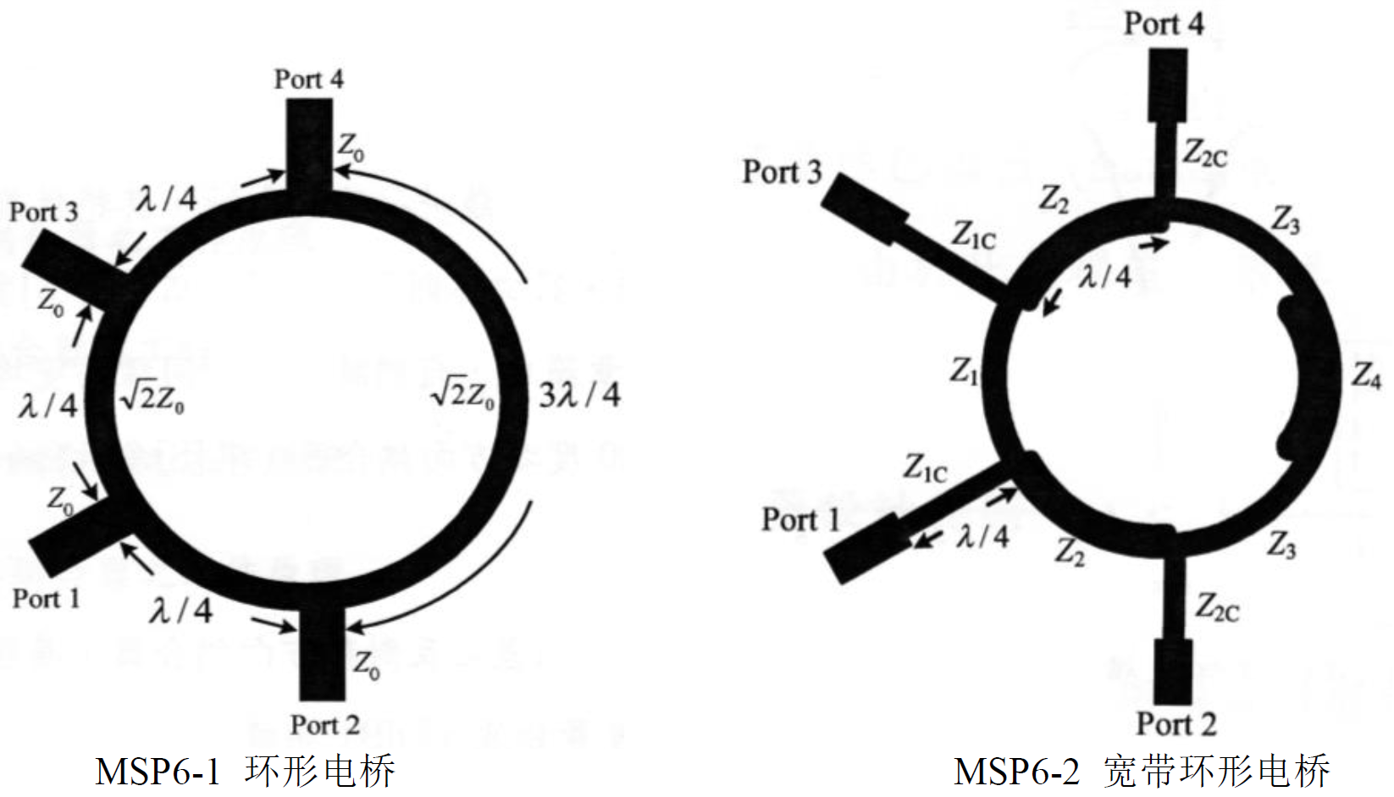

图11 微带环形电桥

对于微带3dB电桥，主要性能指标有：功分比、相位差、隔离度、插入衰减及工作频带，定义如下。

**✧ 功分比**：当信号从1端口输入时，从2、3端口出来的功率之比，以分贝表示：

$$10\lg{\frac{P_{12}}{P_{13}}} dB=20\lg{\frac{\left|S_{21}\right|}{\left|S_{31}\right|}} dB$$

**✧ 相位差**：

- 对分支线定向耦合器，信号从1端口输入时，从2、3端口出来的信号的相位差；

- 对环形定向耦合器，信号从1端口输入时，从2、3端口出来的信号相位差 $ϕ\left(S_{21}\right)-ϕ(S_{31})$；信号从2端口输入时，从1、4端口出来的信号的相位差 $ϕ\left(S_{12}\right)-ϕ(S_{42})$。

**✧ 隔离度**：从1端口输入的信号功率与从4端口输出的功率之比，以分贝表示：

$$10\lg{\frac{P_{1}}{P_{14}}} dB=20\lg{\frac{1}{\left|S_{41}\right|}} dB$$

**✧ 插入衰减**：从1端口输入的信号功率与从2、3端口输出的功率和之比，以分贝表示：

$$10\lg{\frac{P_{1}}{P_{12}+P_{13}}} dB=10\lg{\frac{1}{{\left|S_{21}\right|}^{2}+{\left|S_{31}\right|}^{2}}} dB$$

以上公式中， $P_{1}$ 表示从1端口输入的功率， $P_{12}、P_{13}、P_{14}$ 分别表示信号功率从1端口输入时2、3、4端口输出的功率。

### 4.2.3 微带平行耦合线定向耦合器

微带平行耦合线定向耦合器主要用于信号分离装置中，把入射信号与反射信号分离。比如在网络分析仪的信号分离装置中，可以对入射信号、反射信号和传输信号进行分离，从而分析计算其S参数。

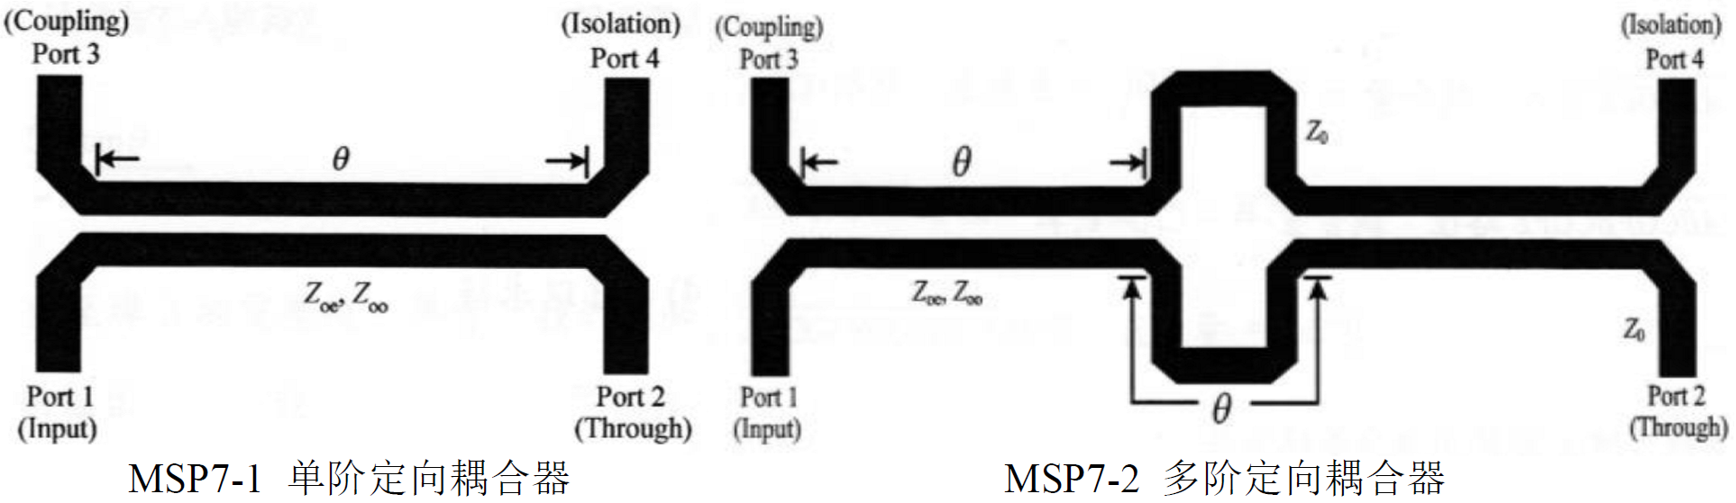

图12 微带平行耦合线定向耦合器

这种定向耦合器主要由两条平行耦合线组成，如图12所示。它的特性为：当信号从端口1输入时，端口2是直通臂，端口3是耦合臂，端口4是隔离臂。MSP7-1的单阶定向耦合器，耦合臂与直通臂的输出信号有 $π/2$ 的相位差；MSP7-2的三阶定向耦合器，耦合臂与直通臂的输出信号有 $3π/2$ 的相位差。相对于单阶定向耦合器，三阶定向耦合器的工作频带更宽，且具有更高的耦合度。

对于微带耦合线定向耦合器，主要技术指标有过渡衰减（耦合度）、方向性、相位差及工作频带，定义如下。

**✧ 过渡衰减（耦合度）**：主波导端口1的入射波功率 $P_{1}$ 与副波导中端口3的耦合功率 $P_{3}$ 之比，以分贝表示：

$$C=10\lg{\frac{P_{1}}{P_{3}}} dB=20\lg{\frac{1}{\left|S_{31}\right|}} dB$$

**✧ 方向性**：当功率由1端口输入时，到达3端口（耦合臂）的功率 $P_{3}$ 与到达4端口（隔离臂）的功率 $P_{4}$ 之比，以分贝表示：

$$D=10\lg{\frac{P_{13}}{P_{14}}} dB=20\lg{\frac{\left|S_{31}\right|}{\left|S_{41}\right|}} dB$$

可见对于理想的定向耦合器，其方向性应是无穷大。

**✧ 相位差**：当信号从端口1输入，端口2和端口3的相位差：

$$ϕ\left(S_{21}\right)-ϕ(S_{31})$$

### 4.2.4 微波带通滤波器

微波滤波器是一种具有选频功能的微波器件，它从频率上分离与阻隔微波信号，使在特定频带内的信号得以通过（通带）或被抑制（阻带）。由于这一特性，它的应用极为广泛，尤其是在多频率工作的系统中，更是不可缺少的一类元件。

本实验中研究的是平行耦合线节形式的带通滤波器。它由终端开路的 $λ/4$ 平行耦合线单元组合而成，如图13-a所示，等效的原理图如图13-b所示。

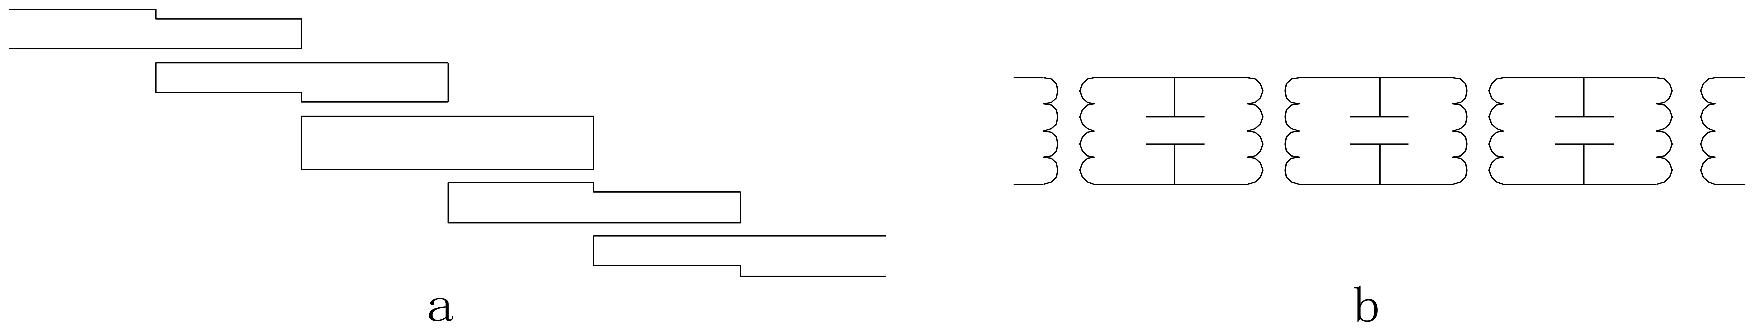

图13 平行耦合线节形式的带通滤波器

它的主要指标有：

**✧ 频率范围**：滤波器通过或截断信号的频率界限。

**✧ 通带衰减**：由滤波器端口的反射以及滤波器元件的损耗所引起，一般希望它尽可能小。可以用通带内的 $S_{21}$ 参数表示。

**✧ 阻带衰减**：一般希望尽可能大，也可以用阻带内的 $S_{21}$ 参数反映。

**✧ 输入/输出端口的反射系数**：描述了滤波器的反射损耗的大小，可以用 $S_{11}$、 $S_{22}$ 来表示。

**✧ 群时延**：指网络的相移随频率的变化率，定义为 $dφ/df$。群时延为常数时，信号通过网络才不会产生相位失真。

**✧ 寄生通带**：由分布参数的传输线频率响应的周期性所引起。它是离设计通带一定距离处又出现的通带，设计时要避免阻带内出现寄生通带。

## 4.3 实验内容

对平行耦合线定向耦合器、分支线电桥、环形电桥、功分器中的某一组电路，按照给定的频率范围，测量给定微波电路中的各 $S$ 参数并记录，分析其性能，并比较同组两个电路的性能差别。注意：

1) 以上公式中的 $S$ 参数都是线性值，而矢量网络分析仪测量的 $S$ 参数是对数值，所以分析性能指标时需要进行转换计算。 $S$ 参数的线性值 ${\left|S_{ij}\right|}_{num}$ 与分贝值 ${\left|S_{ij}\right|}_{dB}$ 转换公式如下：

2) 在校准时，传输参数、与反射系数、的连接方式不同。

3) 对于多端口器件，除了网络分析仪连接的两个端口外，余下的端口一定要接匹配负载。

## 4.4 实验结果分析

实验所测的各 $S$ 参数物理意义如表5所示。

表5 各 $S$ 参数的物理意义

|  |  |
| --- | --- |
| $S$ 参数 | 物理意义 |
| $$S_{11}$$ | 1端口接信号源，2、3端口接匹配负载时，1端口的反射系数 |
| $$S_{22}$$ | 2端口接信号源，1、3端口接匹配负载时，2端口的反射系数 |
| $$S_{33}$$ | 3端口接信号源，1、2端口接匹配负载时，3端口的反射系数 |
| $$S_{21}$$ | 1端口接信号源，2、3端口接匹配负载时，1端口到2端口的电压传输系数 |
| $$S_{23}$$ | 3端口接信号源，1、2端口接匹配负载时，3端口到2端口的电压传输系数 |
| $$S_{31}$$ | 1端口接信号源，2、3端口接匹配负载时，3端口到1端口的电压传输系数 |

### 4.4.1 一阶微带功分器 $S$ 参数与性能指标

实验测得的一阶微带功分器 $S$ 参数如表6所示。

表6 一阶微带功分器 $S$ 参数测量数据记录表

|  |  |  |  |  |
| --- | --- | --- | --- | --- |
| 频率 $/GHz$ | | 1.76 | 1.92 | 2.08 |
| 幅度 $/dB$ | $$S_{11}$$ | -18.201 | -20.811 | -23.196 |
| $$S_{22}$$ | -10.685 | -13.714 | -18.449 |
| $$S_{33}$$ | -10.731 | -13.732 | -18.950 |
| $$S_{21}$$ | -3.1578 | -3.2553 | -3.1387 |
| $$S_{23}$$ | -17.130 | -15.944 | -14.333 |
| $$S_{31}$$ | -3.1975 | -3.2919 | -3.2241 |
| 相位 | $$S_{21}$$ | -167.39 $°$ | 175.96 $°$ | 159.28 $°$ |
| $$S_{31}$$ | -167.57 $°$ | 176.19 $°$ | 159.55 $°$ |

在1.76 $GHz\sim$ 2.08 $GHz$ 频带内一阶微带功分器 $S$ 参数随频率变化的曲线如组图14所示。（很抱歉在测这组数据时频率范围设成了工作频带，而没有按仪器说明将工作频带外的部分曲线也绘制出来）

|  |  |
| --- | --- |
| $S_{11}$ 幅频曲线 | $S_{22}$ 幅频曲线 |
| $S_{33}$ 幅频曲线 | $S_{23}$ 幅频曲线 |
| $S_{21}$ 幅频曲线 | $S_{21}$ 相频曲线 |
| $S_{31}$ 幅频曲线 | $S_{31}$ 相频曲线 |

图14 一阶微带功分器 $S$ 参数相关曲线（组图）

在中心频点1.92 $GHz$ 上的各性能指标计算如下：

**✧ 功分比**：当信号功率从1端口输入时，从2、3两端口出来的功率之比，以分贝表示：

$$10\lg{\frac{P_{12}}{P_{13}}} dB=20\lg{\frac{\left|S_{21}\right|}{\left|S_{31}\right|}} dB={\left|S_{21}\right|}_{dB}-{\left|S_{31}\right|}_{dB}=\left(-3.2553dB\right)-\left(-3.2919dB\right)=0.0366dB$$

**✧ 相位平衡度**：信号从1端口输入时，从2、3端口出来的信号的相位差：

$$ϕ\left(S_{21}\right)-ϕ\left(S_{31}\right)=175.96°-176.19°=-0.23°$$

**✧ 隔离度**：从2端口输入的信号功率与从3端口输出的功率之比，以分贝表示：

$$10\lg{\frac{P_{2}}{P_{23}}} dB=20\lg{\frac{1}{\left|S_{32}\right|}} dB=-{\left|S_{32}\right|}_{dB}=-{\left|S_{23}\right|}_{dB}=-\left(-15.944dB\right)=15.944dB$$

**✧ 插入衰减**：从1端口输入的信号功率与从2、3端口输出的信号功率和之比，以分贝表示：

$$10\lg{\frac{P_{1}}{P_{12}+P_{13}}} dB=10\lg{\frac{1}{{\left|S_{21}\right|}^{2}+{\left|S_{31}\right|}^{2}}} dB=10\lg{\frac{1}{{10}^{\frac{{\left|S_{21}\right|}_{dB}}{10}}+{10}^{\frac{{\left|S_{31}\right|}_{dB}}{10}}}} dB \\ =10\lg{\frac{1}{{10}^{\frac{-3.2553}{10}}+{10}^{\frac{-3.2919}{10}}}}dB=0.2633dB$$

### 4.4.2 二阶微带功分器 $S$ 参数与性能指标

实验测得的一阶微带功分器 $S$ 参数如表7所示。

表7 二阶微带功分器 $S$ 参数测量数据记录表

|  |  |  |  |  |
| --- | --- | --- | --- | --- |
| 频率 $/GHz$ | | 1.18 | 1.95 | 2.73 |
| 幅度 $/dB$ | $$S_{11}$$ | -14.672 | -19.647 | -27.378 |
| $$S_{22}$$ | -15.128 | -12.838 | -24.565 |
| $$S_{33}$$ | -15.446 | -12.667 | -21.933 |
| $$S_{21}$$ | -3.3145 | -3.0947 | -3.1463 |
| $$S_{23}$$ | -18.044 | -31.562 | -22.778 |
| $$S_{31}$$ | -3.2778 | -3.1288 | -3.1001 |
| 相位 | $$S_{21}$$ | -136.81 $°$ | 131.17 $°$ | 36.703 $°$ |
| $$S_{31}$$ | -136.00 $°$ | 132.94 $°$ | 39.108 $°$ |

在1.18 $GHz\sim$ 2.73 $GHz$ 频带内二阶微带功分器 $S$ 参数随频率变化的曲线如组图15所示。

|  |  |
| --- | --- |
| $S_{11}$ 幅频曲线 | $S_{22}$ 幅频曲线 |
| $S_{33}$ 幅频曲线 | $S_{23}$ 幅频曲线 |
| $S_{21}$ 幅频曲线 | $S_{21}$ 相频曲线 |
| $S_{31}$ 幅频曲线 | $S_{31}$ 相频曲线 |

图15 二阶微带功分器 $S$ 参数相关曲线（组图）

在中心频点1.95 $GHz$ 上的各性能指标计算如下：

**✧ 功分比**：当信号功率从1端口输入时，从2、3两端口出来的功率之比，以分贝表示：

$$10\lg{\frac{P_{12}}{P_{13}}} dB=20\lg{\frac{\left|S_{21}\right|}{\left|S_{31}\right|}} dB={\left|S_{21}\right|}_{dB}-{\left|S_{31}\right|}_{dB}=\left(-3.0947dB\right)-\left(-3.1288dB\right)=0.0341dB$$

**✧ 相位平衡度**：信号从1端口输入时，从2、3端口出来的信号的相位差：

$$ϕ\left(S_{21}\right)-ϕ\left(S_{31}\right)=131.17°-132.94°=-1.77°$$

**✧ 隔离度**：从2端口输入的信号功率与从3端口输出的功率之比，以分贝表示：

$$10\lg{\frac{P_{2}}{P_{23}}} dB=20\lg{\frac{1}{\left|S_{32}\right|}} dB=-{\left|S_{32}\right|}_{dB}=-{\left|S_{23}\right|}_{dB}=-\left(-31.562dB\right)=31.562dB$$

**✧ 插入衰减**：从1端口输入的信号功率与从2、3端口输出的信号功率和之比，以分贝表示：

$$10\lg{\frac{P_{1}}{P_{12}+P_{13}}} dB=10\lg{\frac{1}{{\left|S_{21}\right|}^{2}+{\left|S_{31}\right|}^{2}}} dB=10\lg{\frac{1}{{10}^{\frac{{\left|S_{21}\right|}_{dB}}{10}}+{10}^{\frac{{\left|S_{31}\right|}_{dB}}{10}}}} dB \\ =10\lg{\frac{1}{{10}^{\frac{-3.0947}{10}}+{10}^{\frac{-3.1288}{10}}}}dB=0.1014dB$$

### 4.4.3 一阶与二阶微带功分器性能比较

对于等功分器，其散射矩阵的理论值为

$$\left[S\right]=\frac{1}{\sqrt{2}}\left[\begin{matrix}0 & 1 & 1 \\ 1 & 0 & 0 \\ 1 & 0 & 0\end{matrix}\right]≈\left[\begin{matrix}0 & 0.707 & 0.707 \\ 0.707 & 0 & 0 \\ 0.707 & 0 & 0\end{matrix}\right]\left(=\left[\begin{matrix}-inf & -3 & -3 \\ -3 & -inf & -inf \\ -3 & -inf & -inf\end{matrix}\right]dB\right)$$

实验实测得到的散射矩阵分别为

$$\left[S_{first_order}\right] =\left[\begin{matrix}-20.811 & -3.2553 & -3.2919 \\ -3.2553 & -13.714 & -15.944 \\ -3.2919 & -15.944 & -13.732\end{matrix}\right]dB=\left[\begin{matrix}0.091 & 0.687 & 0.685 \\ 0.687 & 0.206 & 0.160 \\ 0.685 & 0.160 & 0.206\end{matrix}\right]$$

$$\left[S_{second_order}\right] =\left[\begin{matrix}-19.647 & -3.0947 & -3.1288 \\ -3.0947 & -12.838 & -31.562 \\ -3.1288 & -31.562 & -12.667\end{matrix}\right]dB=\left[\begin{matrix}0.104 & 0.700 & 0.698 \\ 0.700 & 0.228 & 0.026 \\ 0.698 & 0.026 & 0.233\end{matrix}\right]$$

可以看出，无论是一阶还是二阶功分器，都无法做到绝对的等功分以及2、3端口隔离，但二阶功分器的 $S_{21}$、 $S_{31}$ 与理论值 $-3dB$ 更为接近，说明当它用于功率分配时，二阶功分器的能量损耗更小。它们的三端口反射系数均略大于0，说明各个端口并没有完全做到阻抗匹配。

将一阶与二阶微带功分器性能参数整理如表8所示。

表8 一阶与二阶微带功分器性能比较

|  |  |  |
| --- | --- | --- |
|  | 一阶微带功分器 | 二阶微带功分器 |
| 工作频带 | 1.76 $GHz\sim$ 2.08 $GHz$ | 1.18 $GHz\sim$ 2.73 $GHz$ |
| 功分比 | 0.0366 $dB$ | 0.0341 $dB$ |
| 相位平衡度 | $-$ 0.23 $°$ | $-$ 1.77 $°$ |
| 隔离度 | 15.944 $dB$ | 31.562 $dB$ |
| 插入衰减 | 0.2633 $dB$ | 0.1014 $dB$ |

在工作频带方面，二阶微带功分器的工作带宽比一阶微带功分器大，能适用于更广泛的电路。

在功分比方面，两者的性能相差不大，均接近0 $dB$，即功分比接近于 $1:1$，体现出等功分的功能。

在相位平衡度方面，两者的性能差异也不大，均接近于0 $°$，两者差异来源可能是仪器自身结构差异以及测量误差。这说明功率分配输出的两路信号不仅等幅，而且同相。

在隔离度方面，它们的性能差异最大。从定义的表达式来看，隔离度越大，说明2段口输入的能量从3端口泄露的比例越小，功分器的隔离度越好。因此，二阶微带功分器的隔离度远远好于一阶微带功分器，这在我们将功分器用作功率合成器时尤其重要。

在插入衰减方面，两者的差异也不大，且均较小。二阶功分器的插入衰减更小，说明用作功率分配器时，能量损耗更小，这与其 $S_{21}$、 $S_{31}$ 与理论值 $-3dB$ 更为接近是一致的。

总的来说，二阶微带功分器相比于一阶微带功分器，更接近理想的等功分器。

### 4.4.4 误差分析与提高测量精度的措施

（对测量结果和误差，以及测试所用的电缆和匹配负载可能带来的误差进行分析，并分析为提高测量精度需在实验中采取的措施。）

从实验结果来看，我们测得的各*S*参数与理论值还是有一定差异的。可能的误差来源以及相应的提高精度的方法如下：

**1) 系统误差**：由于矢量网络分析仪内部器件不理想所产生的误差，由于矢量网络分析仪使用了功率分配器、定向耦合器及开关等性能非理想的微波器件，因此测量得到的S参数包含了系统本身的频响特性和端口特性的影响，具体来讲会有方向性误差、频响误差、串扰误差、源失配误差、负载失配误差等。在一个稳定的环境中，这些误差都是稳定的可预测且可重复出现的，因此可以通过预处理表征出来加以修正。在我们的实验中，通过简单的归一化校准可以快速校准频响误差，而若要修正更多系统误差项，可以通过测试更多的校准件进行矢量校准。

**2) 随机误差**：来源于仪器噪声、开关和连接器的重复性，随时间随机变化，是不可预测的，无法校准，因此只能采取多次测量取均值的方式来减小误差，在单次测量噪声标准差有界的情况下，随着测量次数的增加，测量均值的误差的标准差会减小，从而能够提高精度。

**3) 漂移误差**：由于测试装置性能漂移引起，主要受到温度的影响，可以通过定期计量消除。在实验中，随着仪器开机时间的增加，仪器内部的元器件由于焦耳热效应会逐渐升温，会影响器件的阻抗特性、频率特性等，以及部分器件会有相对明显的热膨胀现象，这些都会导致漂移误差的产生。在我们的实验中，减小漂移误差影响的最简单有效的方法是，提前好好预习，增加对仪器的熟悉程度，在正式实验时快快做完。

## 4.5 思考题

### 4.5.1 信号通过滤波器时产生的衰减可能来自哪几个方面？

信号通过滤波器时产生的衰减可能来自以下方面：

1) 由于阻抗不匹配导致能量存在反射，因此接收到的能量有所衰减，可以通过调匹配来减小反射；

2) 存在导体损耗，导体自身存在阻抗，有焦耳热损耗，可选择合适的谐导体材料以减小导体损耗带来的能量衰减；

3) 存在介质损耗，介质电导和介质极化的滞后效应会引起能量损耗，可选择介质损耗角小的介质以减小介质损耗带来的能量衰减；

4) 滤波器的谐振回路有 $Q$ 值， $Q$ 值越大能量损耗越小。

### 4.5.2 在测量过程中，对于多端口器件，将其按照双端口器件的接法接入测量系统后，如何处理没有接入仪器的端口？

对于所有没有接入仪器的端口，都应当接上匹配负载，使得反射系数为0，负载吸收全部能量，内向波为0，这样才不会干扰其它端口而影响测量结果。

### 4.5.3 如功分器各端口的反射系数不为零，对它的指标有何影响？

如果功分器各端口的反射系数不为零，则它的各端口阻抗并未匹配，导致内向波非零，存在反射波返回网络内部，可能导致隔离度减小，插入衰减增大，功分比也可能会发生变化。

### 4.5.4 功分器还可用作什么器件？

功分器除了用于功率分配外，还可以用作功率合成器，将多路信号的能量合成一路输出；另外，通过改变微带线的长度与特性阻抗等参数，可以调节功分比，从而可以作为定向耦合器来使用。

### 4.5.5 在微带线电路设计中，如何使得电路尺寸减小？

在微带线电路中，与电路尺寸直接相关的因素是电磁波波长，常用的微带线电路尺寸有 $λ_{g}/4$、 $λ_{g}/2$ 等，所以减小 $λ_{g}$ 可以有效减小电路尺寸。由于

$$λ_{g}=\frac{λ_{0}}{\sqrt{ε}}=\frac{c_{0}}{f\sqrt{ε}}$$

因此可以通过增大电路的工作频率，或者换用介电常数更大的介质，来减小波导波长，从而减小电路尺寸。

# 5. 实验总结

本次实验是电磁场与微波实验的最后一次动手实操，还是挺充实的。在第一个实验中，探究了电磁波的反射、折射与极化的性质，并对各种非理想因素有了更为深入的认识。在第二个实验中，我们不再照搬书本，而是自己设计了完整的实验流程，并测量得到了想要的结果，锻炼了实验综合设计的能力，实验难度不大，但和前沿知识接轨，开阔了视野。在第三个实验中，我们进一步巩固了矢量网络分析仪的使用，并通过实际的测量对 $S$ 参数有了更直观的认识，也对功分器的作用以及各个性能参数有了更实际的了解。虽然我们所测的是三端口的功分器电路，但感觉老师提到的一个小trick值得一记，就是对于四端口器件，当我们测量它的各端口反射系数时，将会有三个空置端口需要接匹配负载，而实验器材中仅提供了两个50 $Ω$ 的匹配负载，这时可以将矢量网络分析仪空置的端口接在需要接匹配负载的第三个端口上，因为矢量网络分析仪各端口的特征阻抗也为50 $Ω$，可以作为潜在的匹配负载选项。

在实验中，细节很重要，比如空置端口要接匹配负载，改变矢网仪的频率范围、 $S$ 参数类型时一定要重新校准等，在各个环节用心思考和检查，才能得到正确的数据！

# 6. 原始数据

## 6.1 实验一原始数据

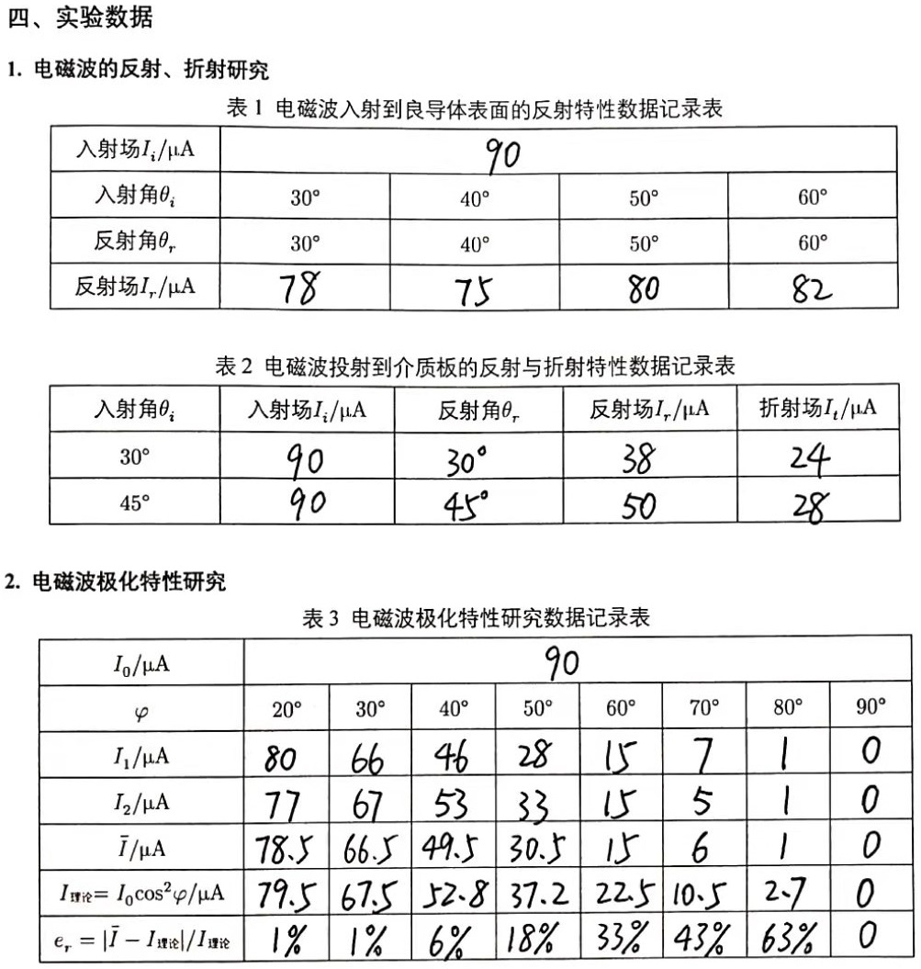

## 6.2 实验二原始数据

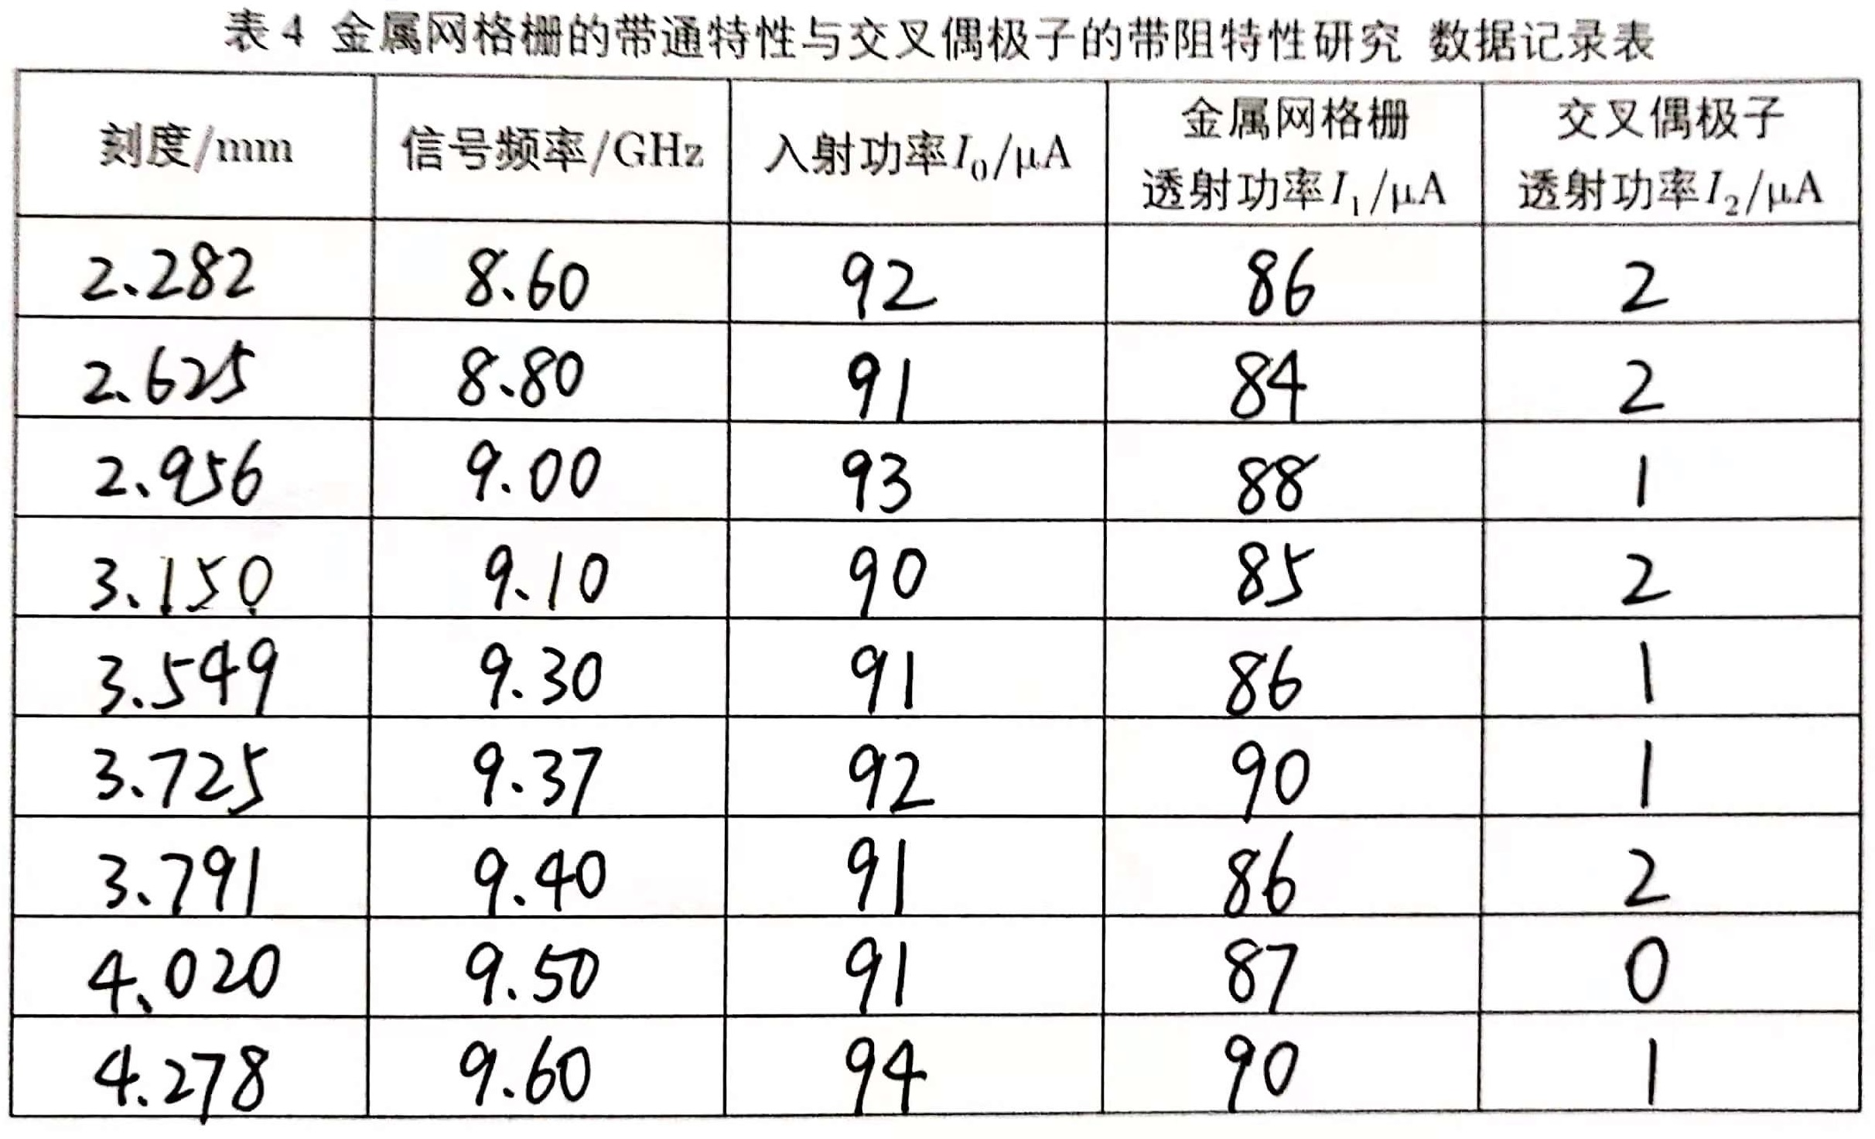

## 6.3 实验三原始数据

